

**دانشکده مهندسی برق**

**گزارش کار آزمایشگاه الکترونیک 1**

**آزمایش شماره 9: تقویت کننده امیتر مشترک**

**تهیه کننده و نویسنده:**

**رضا آدینه پور**

**استاد مربوطه:**

**جناب اقای مهندس میثمی فر**

**تاریخ تهیه و اراﺋﻪ:**

**آذر ماه 1400**

**مدار تحت ازمایش را به صورت زیر در اسپایس رسم می کنیم:**



ابتدا مدار را تحلیل تئوری کرده و نقطه کار، و خط بار AC و DC را به دست می آوریم:

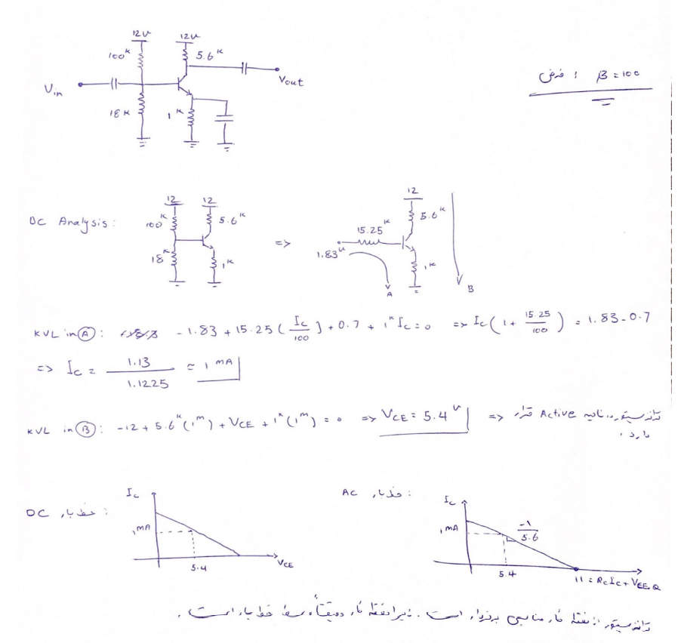

حداکثر دامنه ولتاژ ورودی مدار را جری تنظیم میکنیم که در خروجی اعوجاج نداشته باشیم.

اگر دامنه پیک تو پیک سیگنال ورودی مدار را 100 میلی ولت در نظر بگیریم، سیگنال خروجی بدون اعواج و دامنه پیک تو پیک ان 832 میلی ولت می شود

گین این مدار به صورت زیر به دست می آید:

$$Av=\frac{Vout}{Vin}=\frac{0.5×832mV}{0.5×100mV}=8.32$$

گین جریان را به دست آورید:

میدانیم بهره جریان به صورت زیر است:

$$Ai=\frac{Iout}{Iin}=Av×\frac{Rin}{Rout}$$

بنابراین ابتدا امپدانس ورودی و خروجی مدار را اندازه گیری میکنیم و سپس گین جریان را محاسبه می کنیم.

برای به دست اوردن امپدانس ورودی، یک منبع DC با مقدار دلخواه در ورودی مدار قرار می دهیم و نسبت ولتاژ به جریان مدار را به دست می آوریم:

نسبت ولتاژ به جریان ورودی به صورت زیر شده است:

$$Rin=\frac{Vin}{Iin}=\frac{5}{2.9m}=1.7 Kohm$$

برای به دست آوردن امپدانس خروجی از پشت مصرف کننده، ابتدا منبع ورودی را صفر کرده و نسبت ولتاژ به جریان خروجی مدار را حساب میکنیم:

$$Rout=\frac{Vout}{Iout}=\frac{5}{1.25m}=4 Kohm$$

حال بهره جریان را به دست می آوریم:

$$Ai=\frac{Iout}{Iin}=Av×\frac{Rin}{Rout}=8.32×\frac{1.7}{4}=3.53$$

اختلاف فاز ورودی و خروجی را اندازه گیری کنید: اگر شکل سیگنال ورودی مدار و سیگنال خروجی مدار (سیگنال تقویت شده) را مشاهده کنیم میبینیم که بین ورودی و خروجی 180 درجه اختلاف فاز است یعنی در پیک های مثبت سیگنال ورودی، سیگنال خروجی در پیک منفی قرار دارد و بلعکس.

با تغییر فرکانس منبع ورودی جدول زیر را تکمیل کنید.

|  |  |  |  |  |  |  |  |  |  |  |  |  |
| --- | --- | --- | --- | --- | --- | --- | --- | --- | --- | --- | --- | --- |
| **1.5M** | **1M** | **700K** | **500K** | **300K** | **100K** | **20K** | **10K** | **5K** | **1K** | **500Hz** | **200Hz** | **f** |
| 50mV | 50mV | 50mV | 50mV | 50mV | 50mV | 50mV | 50mV | 50mV | 50mV | 50mV | 50mV | **Vi** |
| 3.43 | 3.23 | 3.29V | 3.28V | 3.34V | 3.43V | 3.49V | 3.44V | 3.1V | 1.2V | 560m | 290m | **Vo** |
| 68.6 | 64.6 | 65.8 | 65.6 | 68.6 | 68.6 | 69.8 | 68.8 | 62 | 24 | 11.2 | 5.8 | **Av** |

برای به دست آوردن فرکانس های قطع پایین و بالا، ابتدا پاسخ فرکانسی مدار را رسم می کنیم. بدین منظور ابتدا یک منبع AC در ورودی مدار قرار داده و تحلیل AC Sweep را انتخاب می کنیم.

پاسخ فرکانسی مدار به صورت زیر است:

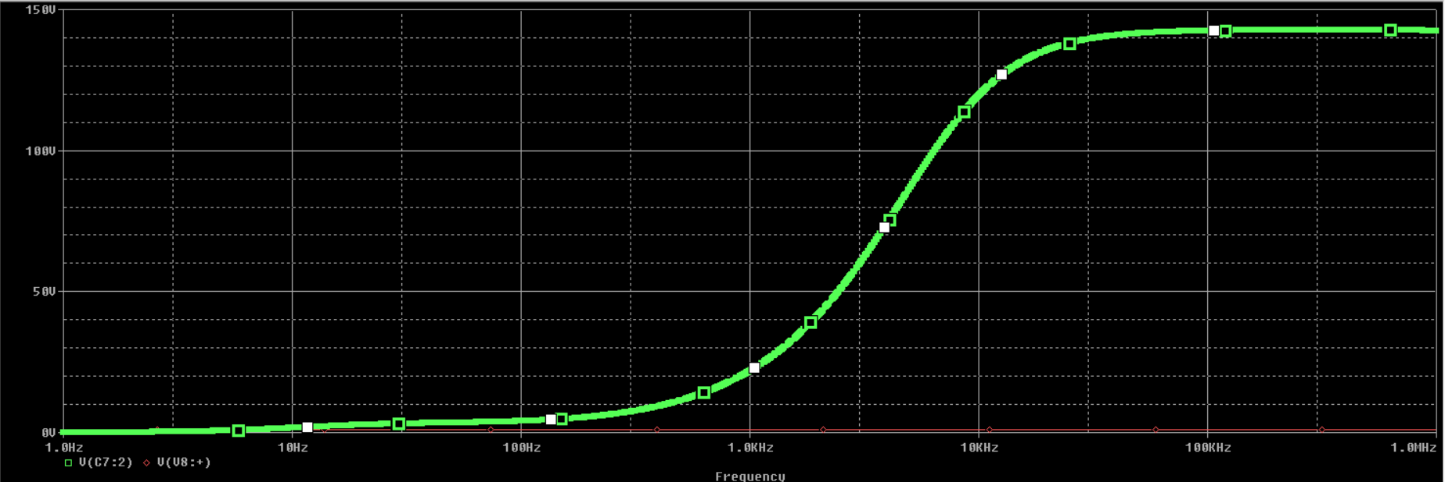

فرکانس قطع بالای مدار به صورت زیر به دست می آید.

$$f_{cutof-High}=\frac{1}{\sqrt{2}}×142=100 KHz$$

فرکانس قطع پایین نیز، 100 هرتز به دست می آید